Министерство образования и науки

федеральное государственное автономное образовательное учреждение высшего образования

«Национальный исследовательский университет ИТМО»

Факультет инфокоммуникационных технологий

Отчет по лабораторной работе №3

Выполнил: Даниленко Дмитрий Александрович

Группа: К3323

Проверила: Марченко Е. В.

Санкт-Петербург

2024

Оглавление

ВВЕДЕНИЕ 3

Ход работы 4

ЗАКЛЮЧЕНИЕ 9

# **ВВЕДЕНИЕ**

Лабораторная работа выполнена с целью изучения инструмента gulp, wordpress, познакомиться с php, MAMP (так как лабораторная выполняется на Mac OS)

# **Ход работы**

## **Задание 1**

В данном задании необходимо было настроить два таска gulp – на последовательное и паралелльное выполнение, настроить отображение файлов проекта в браузере и настроить автоматическую перезагрузку при изменении файла  
  
Инициализируем проект

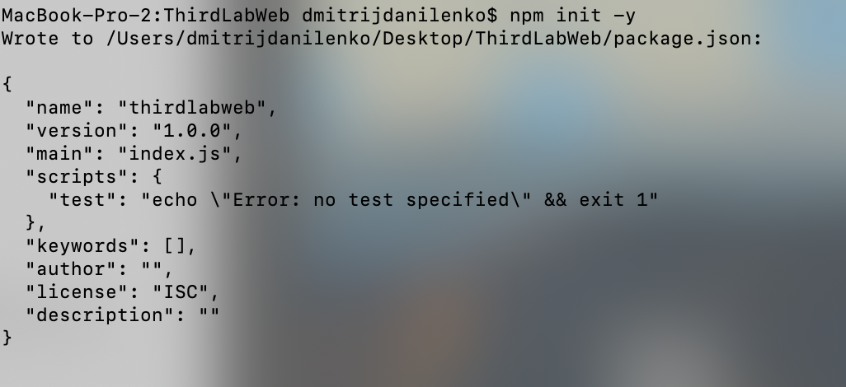

Рисунок 1 - npm init

Устанавливаем gulp

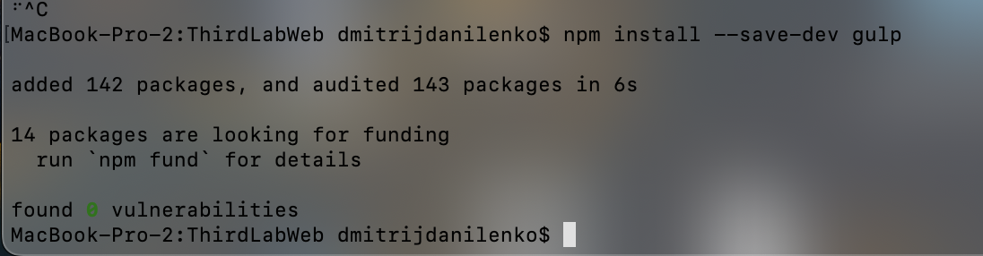

Рисунок 2 - устанавливаем gulp

Устанавливаем browser-sync – он поможет нам отслеживать изменения в файлах и автоматически отображать новые файлы в браузере.

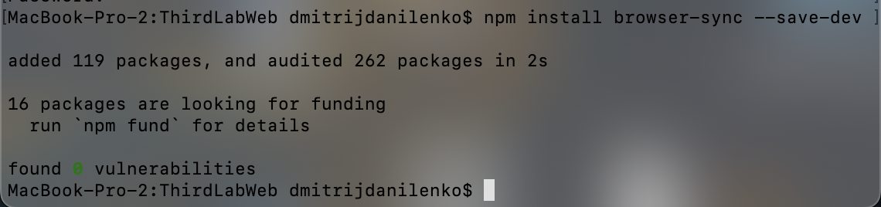

Рисунок 3 - browser-sync

Напишем два простейших таска gulp – они понадобятся нам, чтобы увидеть работу параллельного и последовательного запуска

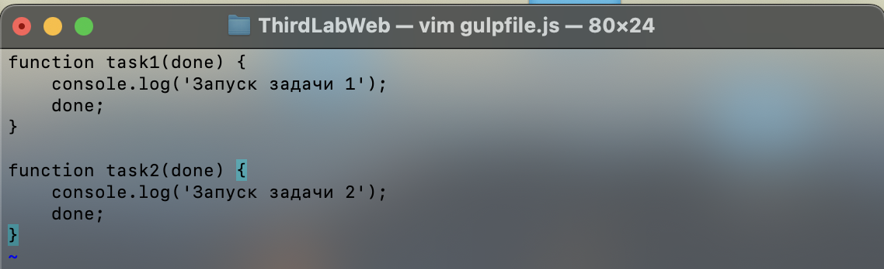

Рисунок 4 - gulpfile.js

Запустим задачи последовательно и видим, что задача 2 запустилась только после того, как завершилась первая.

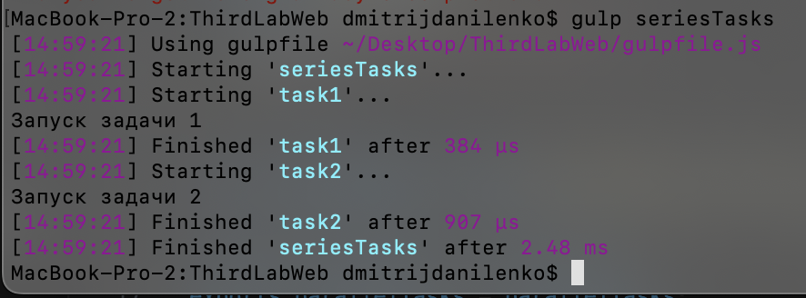

Рисунок 5 - последовательный запуск

Запустим задачи параллельно и увидим, что в этот раз gulp не дожидается завершения первой таски и запускает вторую.

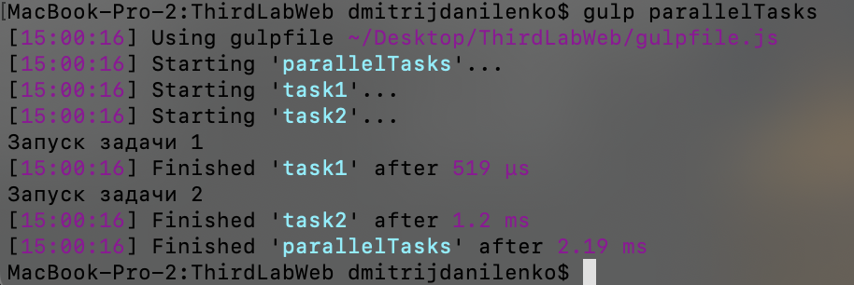

Рисунок 6 - параллельный запуск

Теперь перейдем ко второй части задания, напишем самую простенькую web страницу с использованием html, css и js.

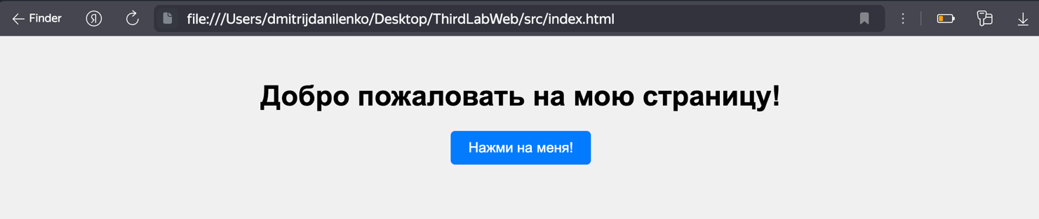

Рисунок 7 - вид страницы

Отредактируем gulpfile и добавим таск, который позволит запускать на локальном сервере наши файлы и обновлять, в случае изменения этих файлов.

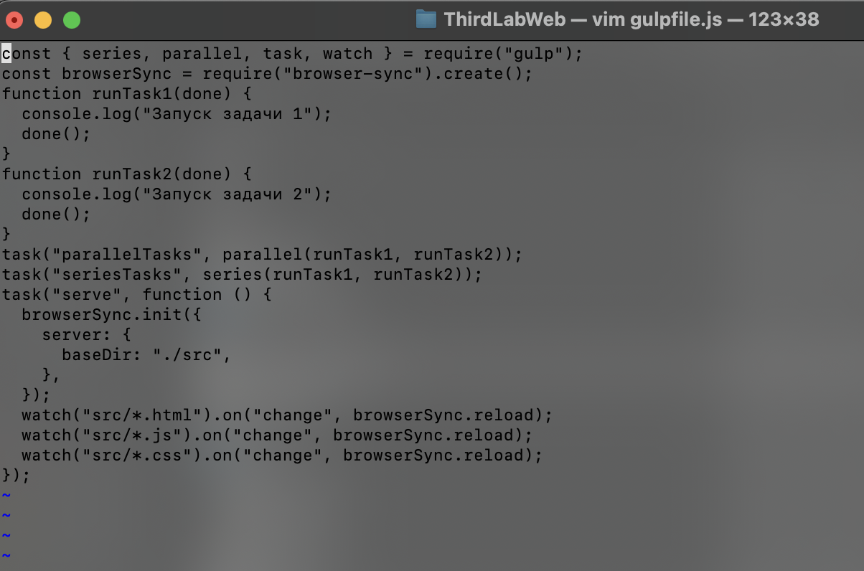

Рисунок 8 - gulpfile.js

Запускаем таск и видим, что на 3000 порту теперь доступна наша веб-страница.

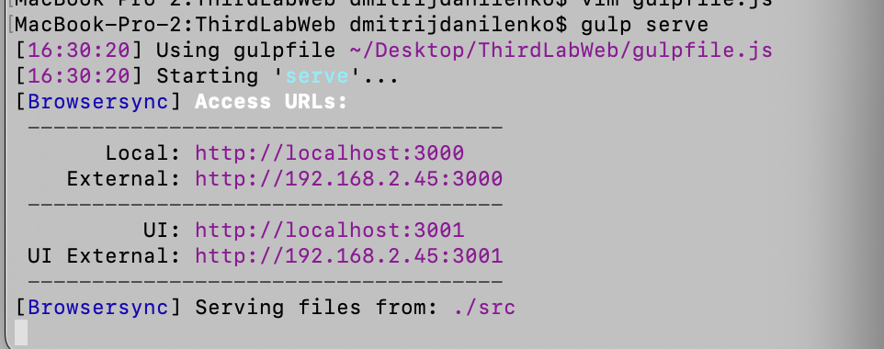

Рисунок 9 - запуск таска

Введем <http://localhost:3000> в браузер и сможем увидеть нашу веб-страницу  
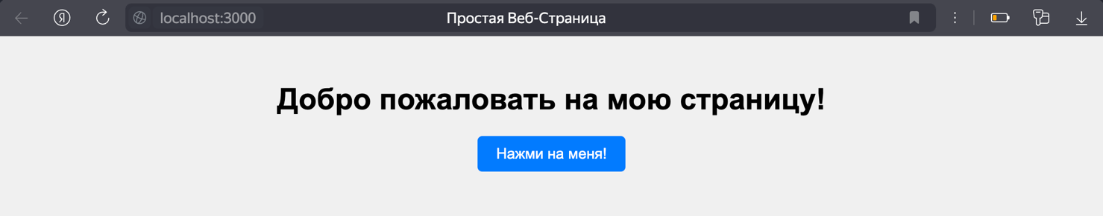

Рисунок 10 - страница до

Изменим цвет кнопочки в файле style.css и увидим, что изменения отбразились в браузере  
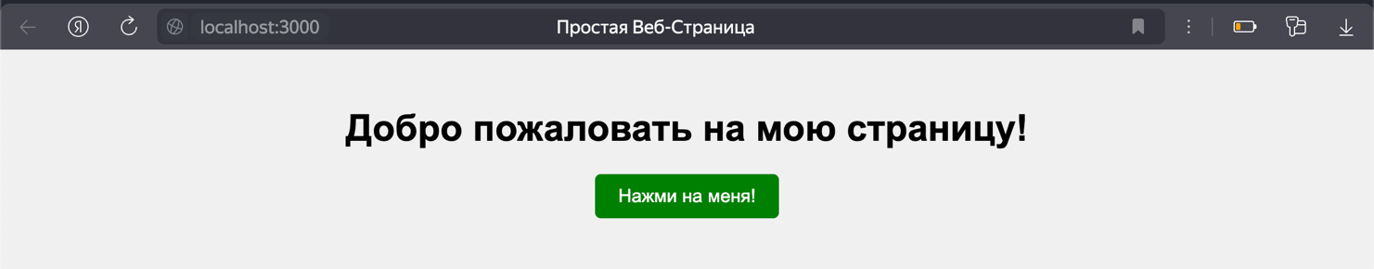

Рисунок 11 - страница после

Видим, что gulp логгировал наши действия в терминал  
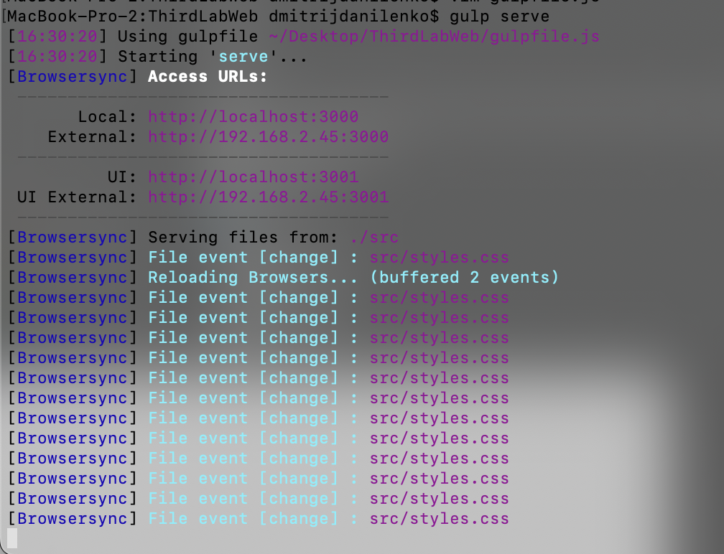

Рисунок 12 - логи gulp

## **Задание 2**

В данном задании необходимо было создать форму для отправки информации по обратной связи от пользователя сайта.  
  
Для того, чтобы использовать php, установим php с помощью менеджера пакетов homebrew  
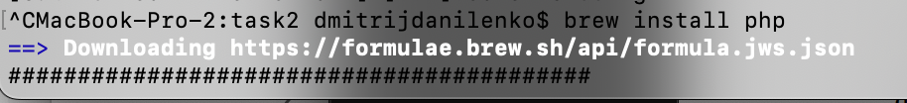

Рисунок 13 - install php

Перейдем в папку, где будем хранить код и создадим index.html файл  
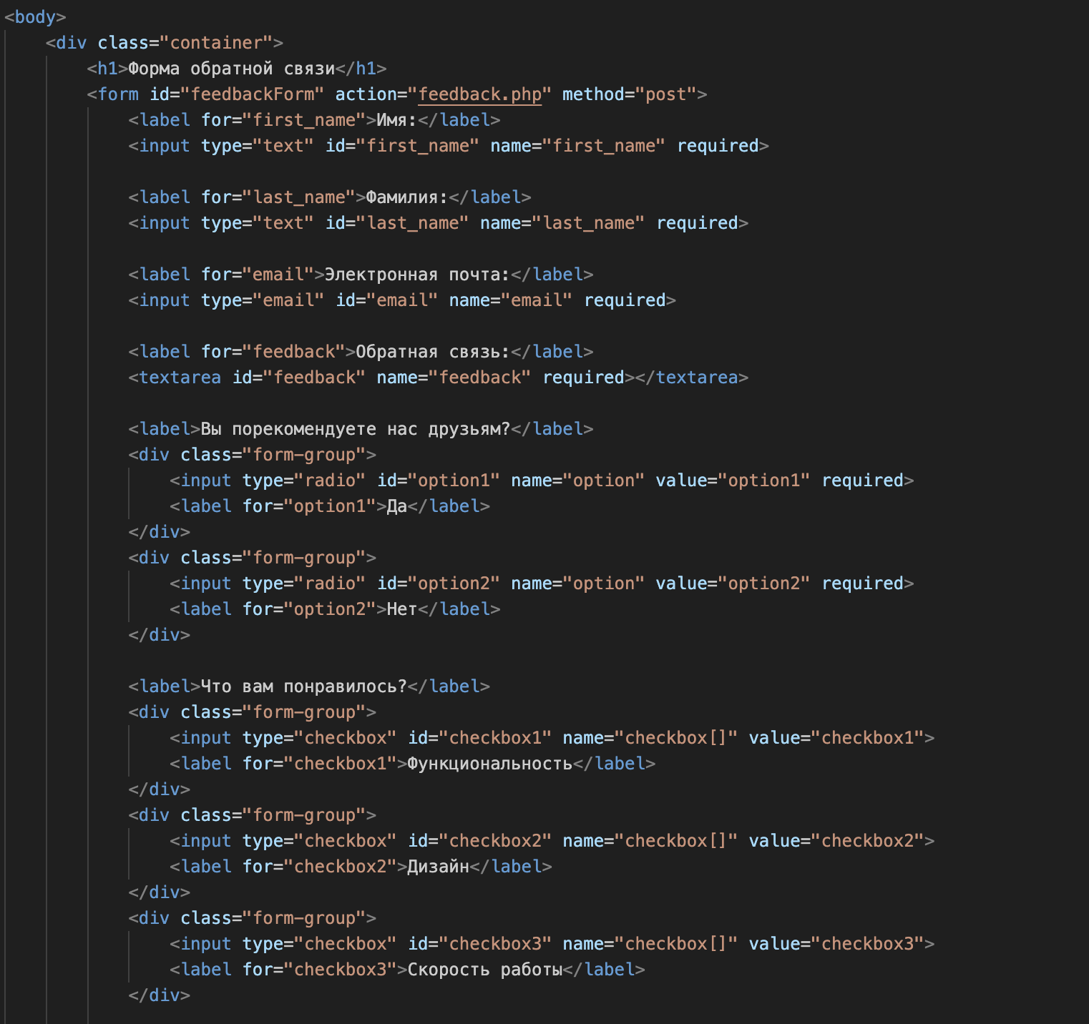

Рисунок 14 - index.html

Зададим стили, чтобы преобразить вид страницы  
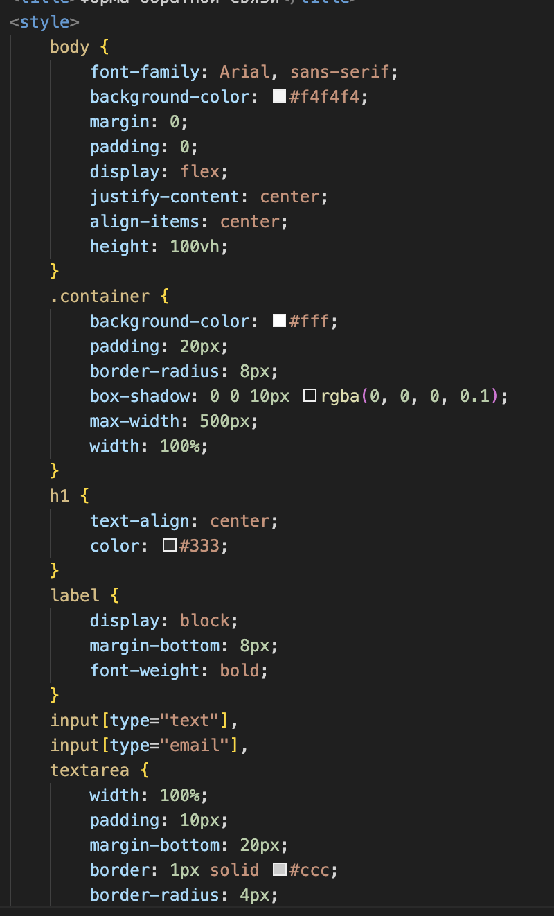

Рисунок 15 - styles

Напишем php скрипт, который будет обрабатывать данные, передаваемые с помощью методов GET и POST  
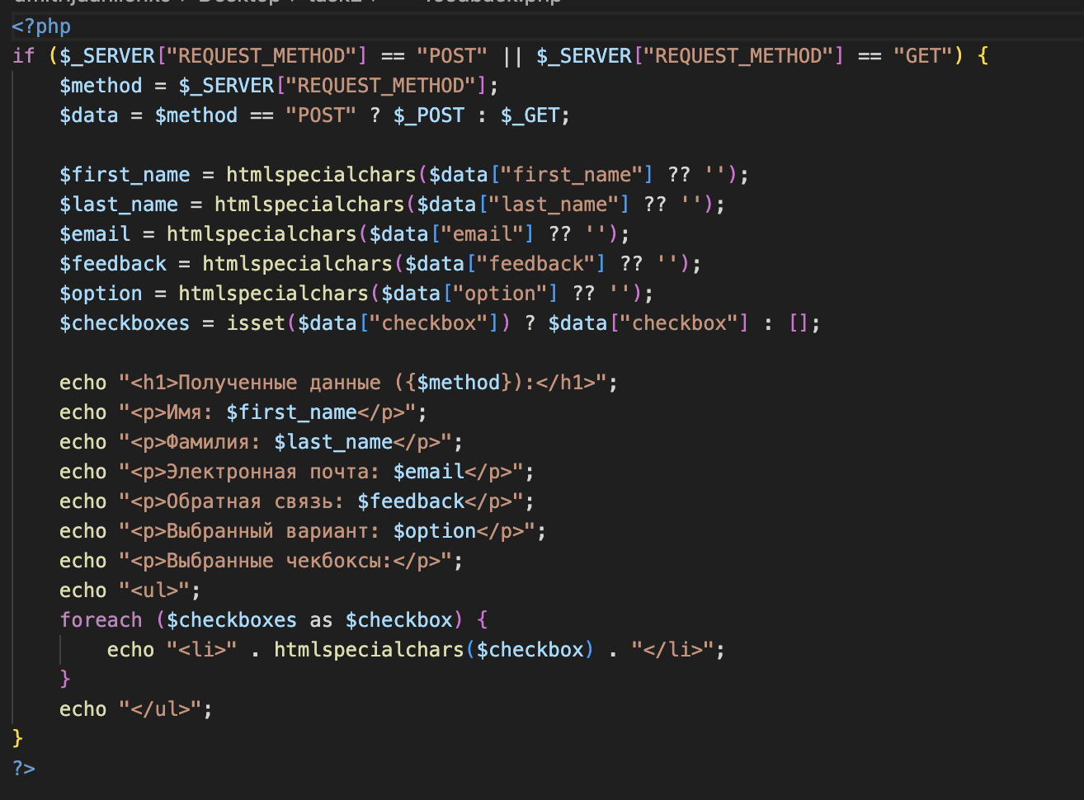

Рисунок 16 - php

Запустим сервер на порту 3000  


Рисунок 17 - запуск сервера

Перейдем по адресу и увидим форму

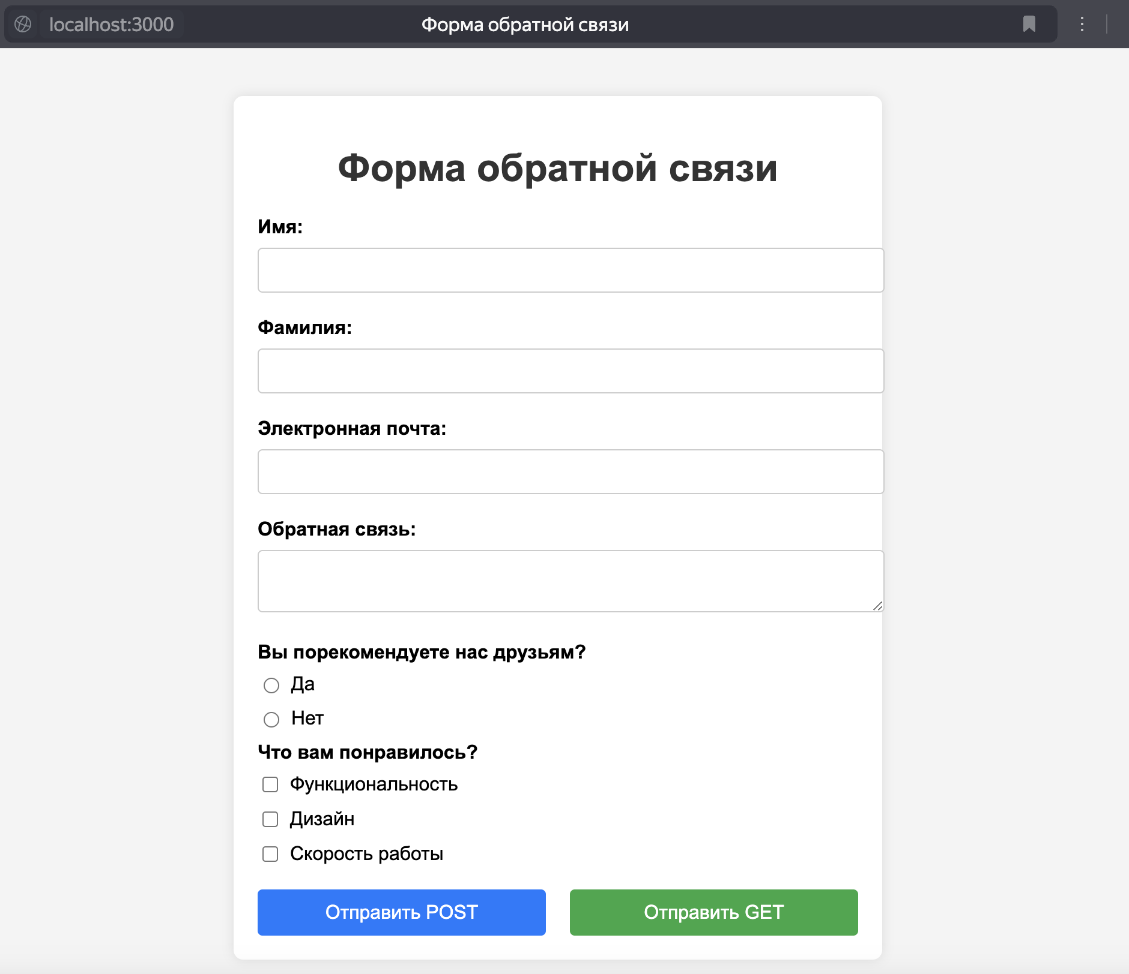

Рисунок 18 - вид страницы

Заполним ее  
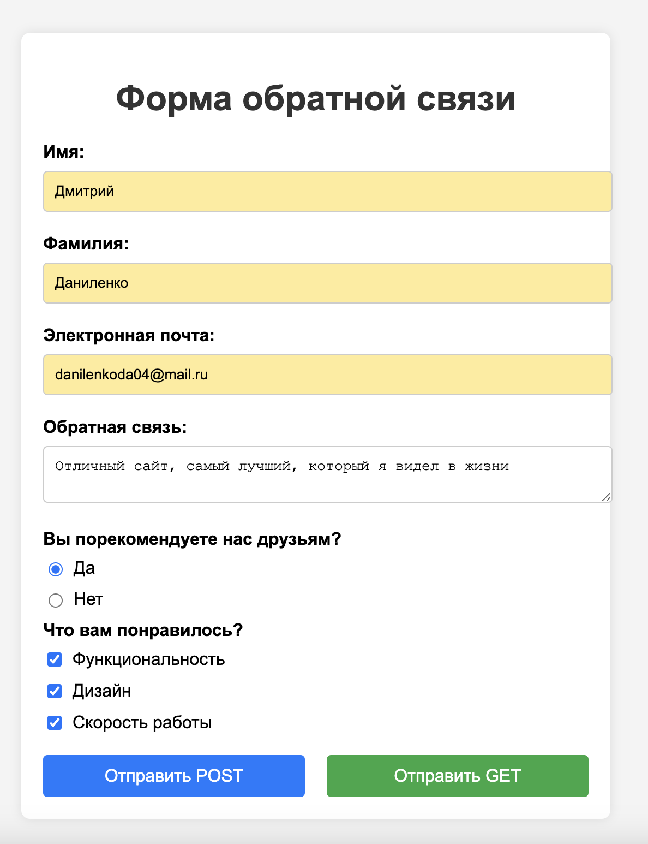

Рисунок 19 - заполненная страница

Выбираем метод POST и получаем ответ:  
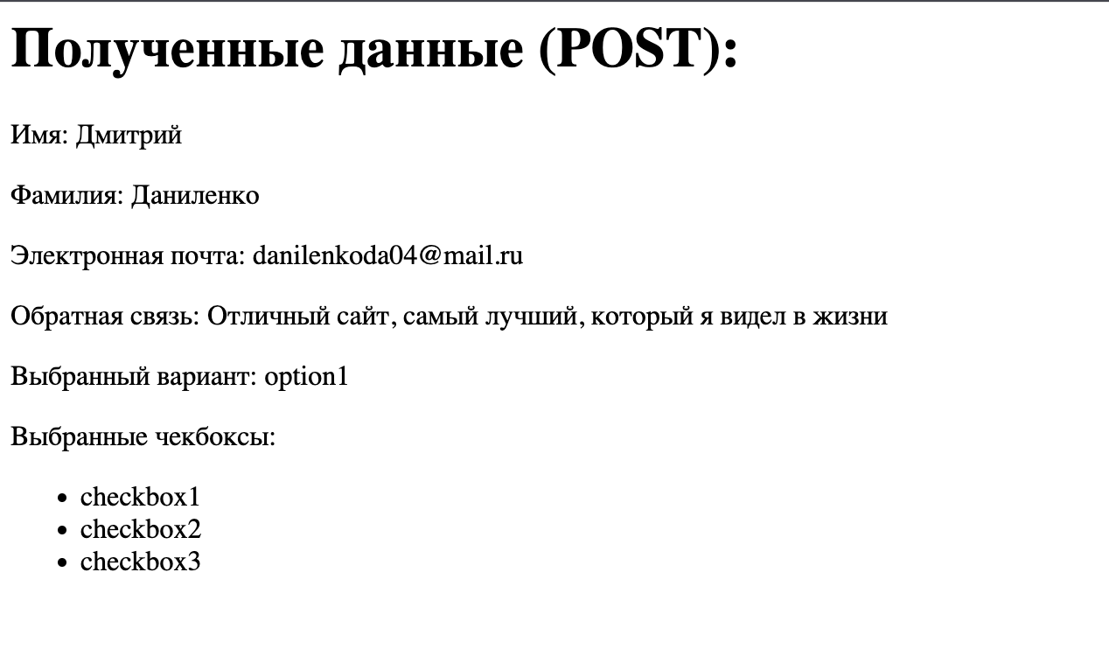

Рисунок 20 - ответ

В инструментах разработчика в браузере можем посмотреть содержание HTTP запроса: заголовки и содержимое  
Заголовки:  
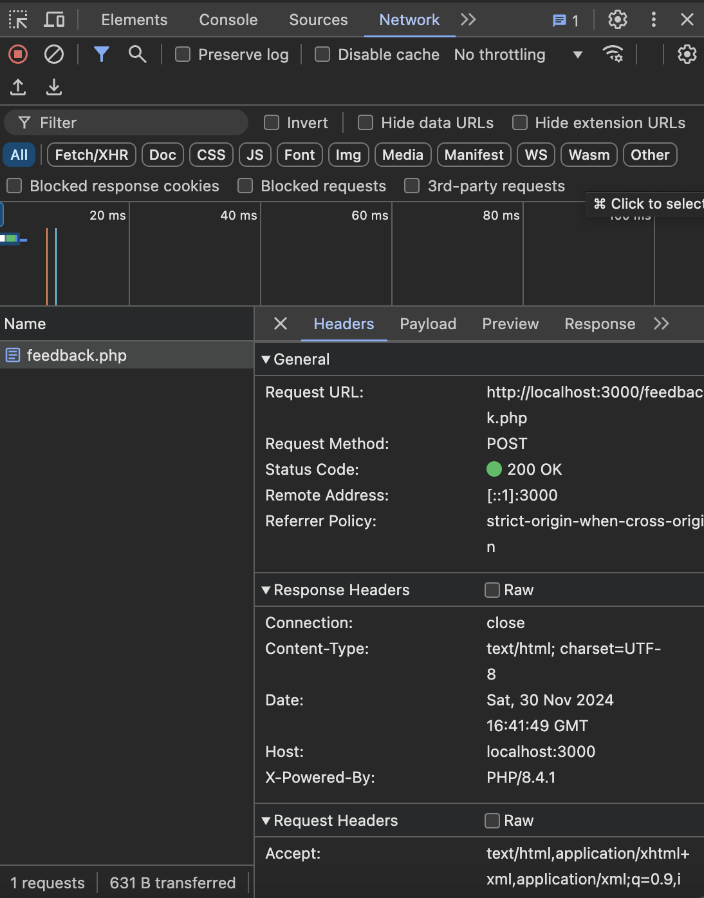

Рисунок 21 - HTTP заголовки

Теперь отправим данные методом GET:  
Получаем тот же самый ответ от сервера  
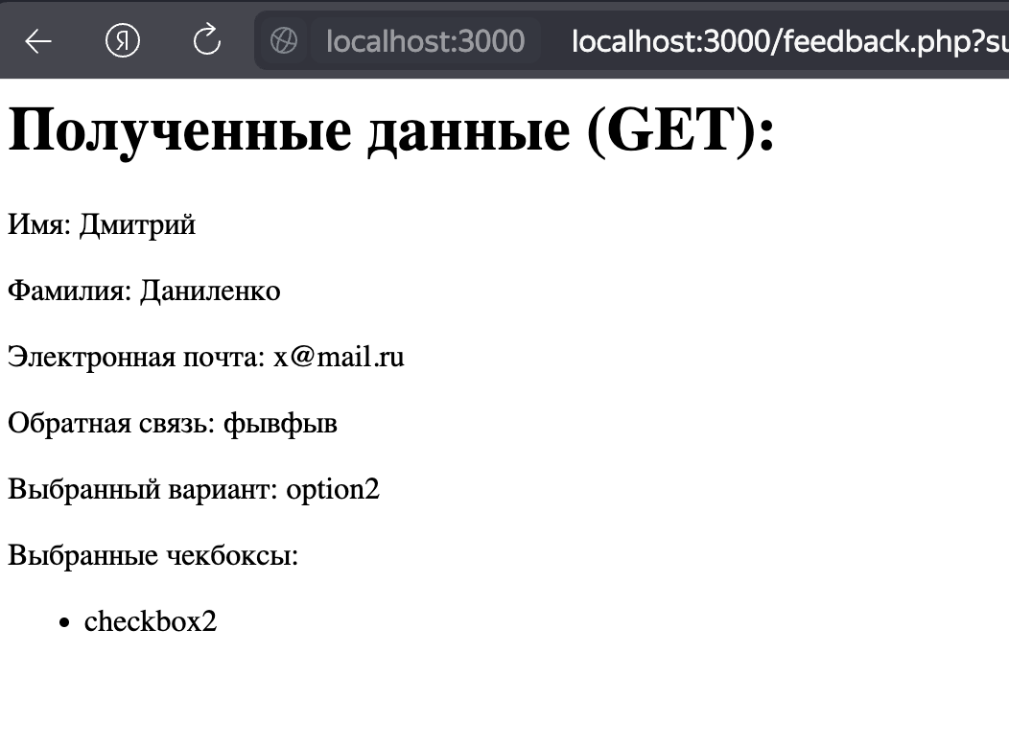

Рисунок 22 - ответ

Стоит обратить внимание на URI – там мы можем заметить, что данные формы мы передаем с помощью URI 

Рисунок 23 - URI

Зайдем в инструменты разработчика и увидим то, что метод запроса поменялся на GET:  
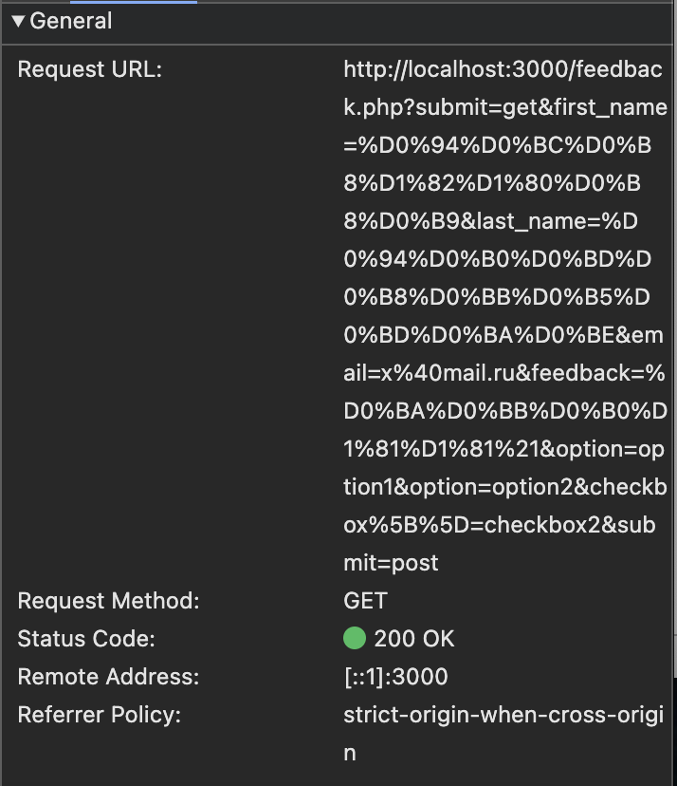

Рисунок 24 -HTTP Headers

Тут мы можем видеть, что данные передаются в теле URI.

Чем же отличаются методы GET и POST?

**GET запросы**:

* Передача данных: Данные передаются в URL.
* Ограничения на длину: Ограничение на длину URL.
* Идeмпoтeнтность: Повторные запросы не изменяют состояние сервера.
* Кэширование: Кэшируются браузером.
* Безопасность: Менее безопасны для передачи чувствительных данных, так как данные видимы в URL.

**POST запросы**:

* Передача данных: Данные передаются в теле запроса.
* Ограничения на длину: Нет ограничений на объем передаваемых данных.
* Изменение состояния: Используются для операций, изменяющих состояние сервера.
* Кэширование: Не кэшируются браузером.
* Безопасность: Более подходящие для передачи чувствительных данных, хотя требуют использования HTTPS для полной безопасности.

Когда использовать:

GET: Для получения данных без изменения состояния сервера.

POST: Для отправки данных, которые изменяют состояние сервера или содержат чувствительные данные.

## **Задание 3**

Так как лабораторная выполняется на Mac OS, было принято использовать MAMP. Этот комплект софта позволит развернуть локальный веб-сервер. MAMP устанавливается предельно просто – качаем установщик и запускаем – теперь MAMP готов.   
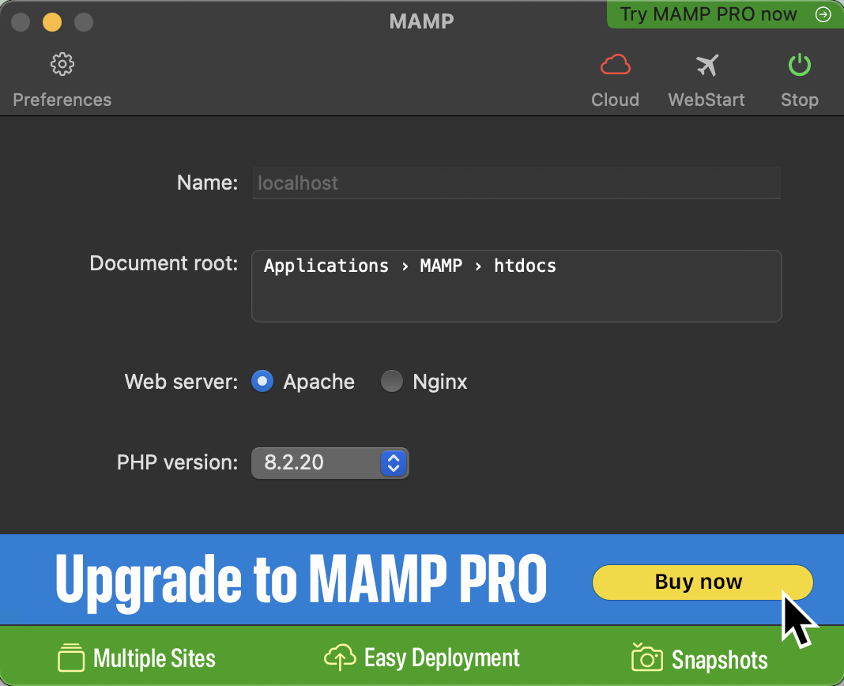

Рисунок - MAMP

Читаем README файл, чтобы увидеть основную информацию по инструменту.  
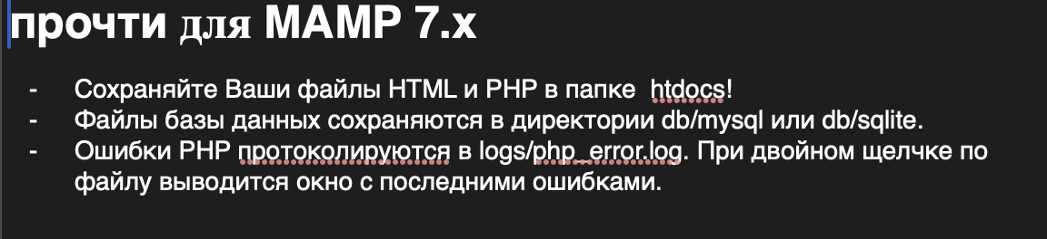

Рисунок - README

Теперь, согласно заданию, качаем wordpress, но перед этим читаем требования и видим, что комплект MAMP полностью им удовлетворяет. Качаем wordpress и распаковываем его в htdocs согласно требованиям MAMP.

Так как жестких требований к системе нет, выбираем любой веб-сервер – в данном случае никакой разницы мы не почувствуем.   
 Запустили MAMP  
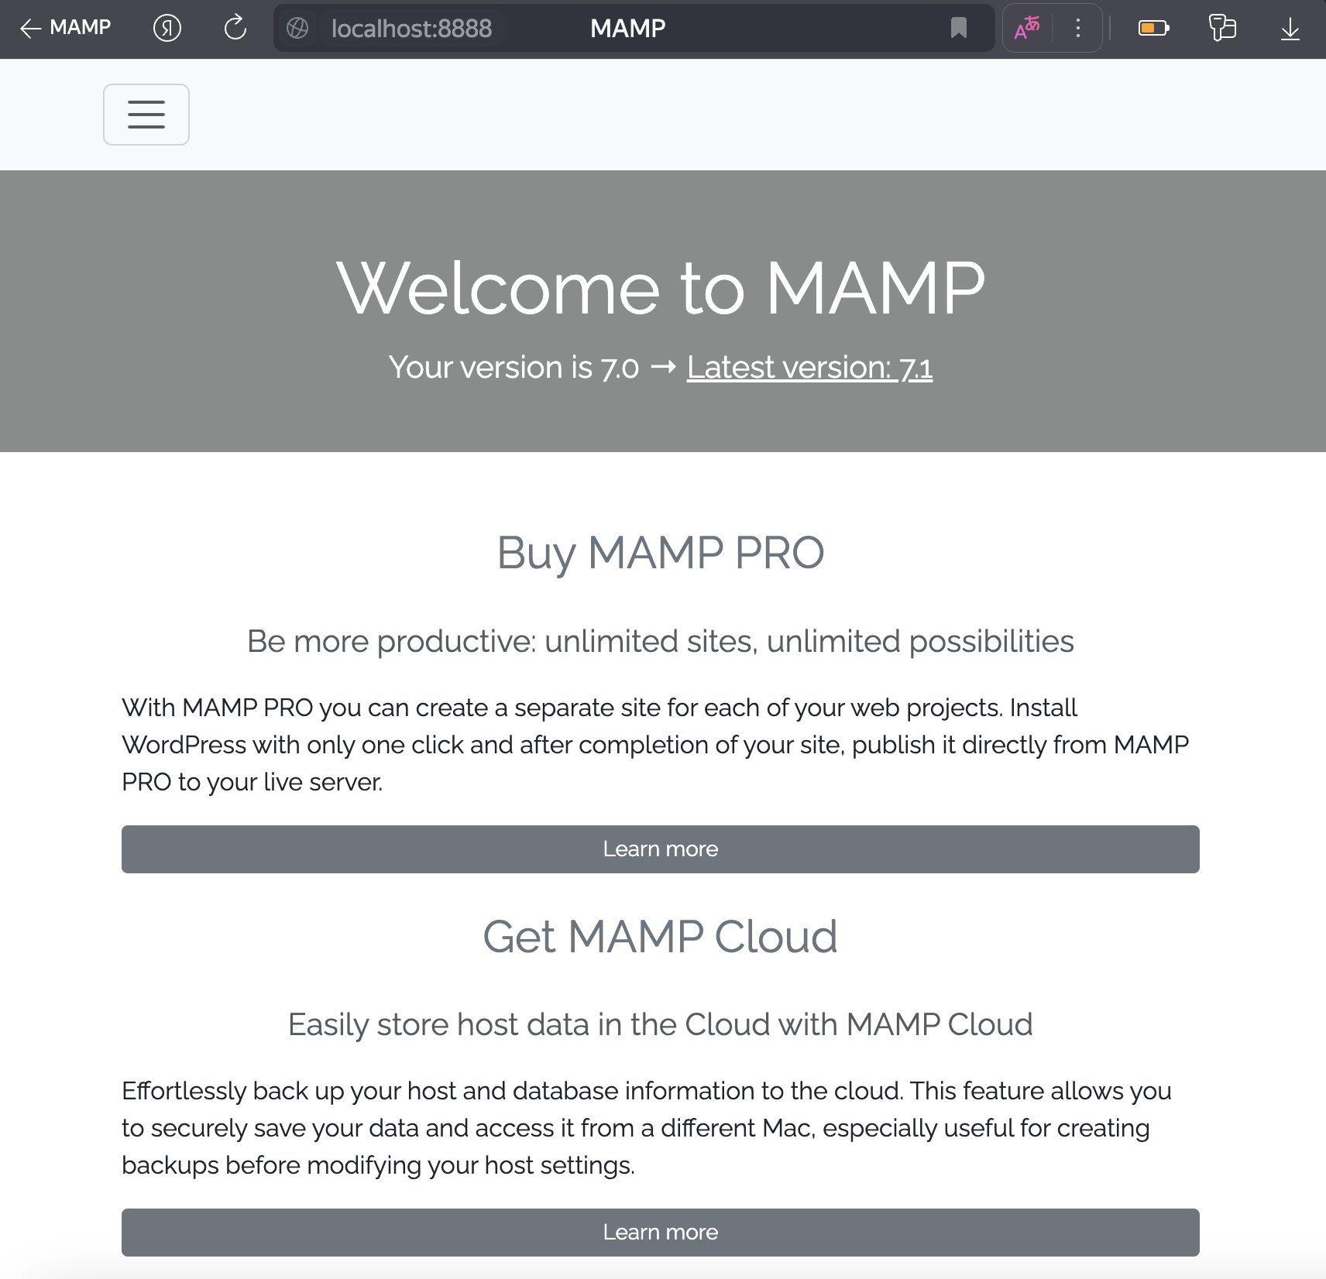

Рисунок - стартовая страница MAMP

Теперь создадим БД – new_db для работы и одну самую простую таблицу, содержащую id, name, surname и age  
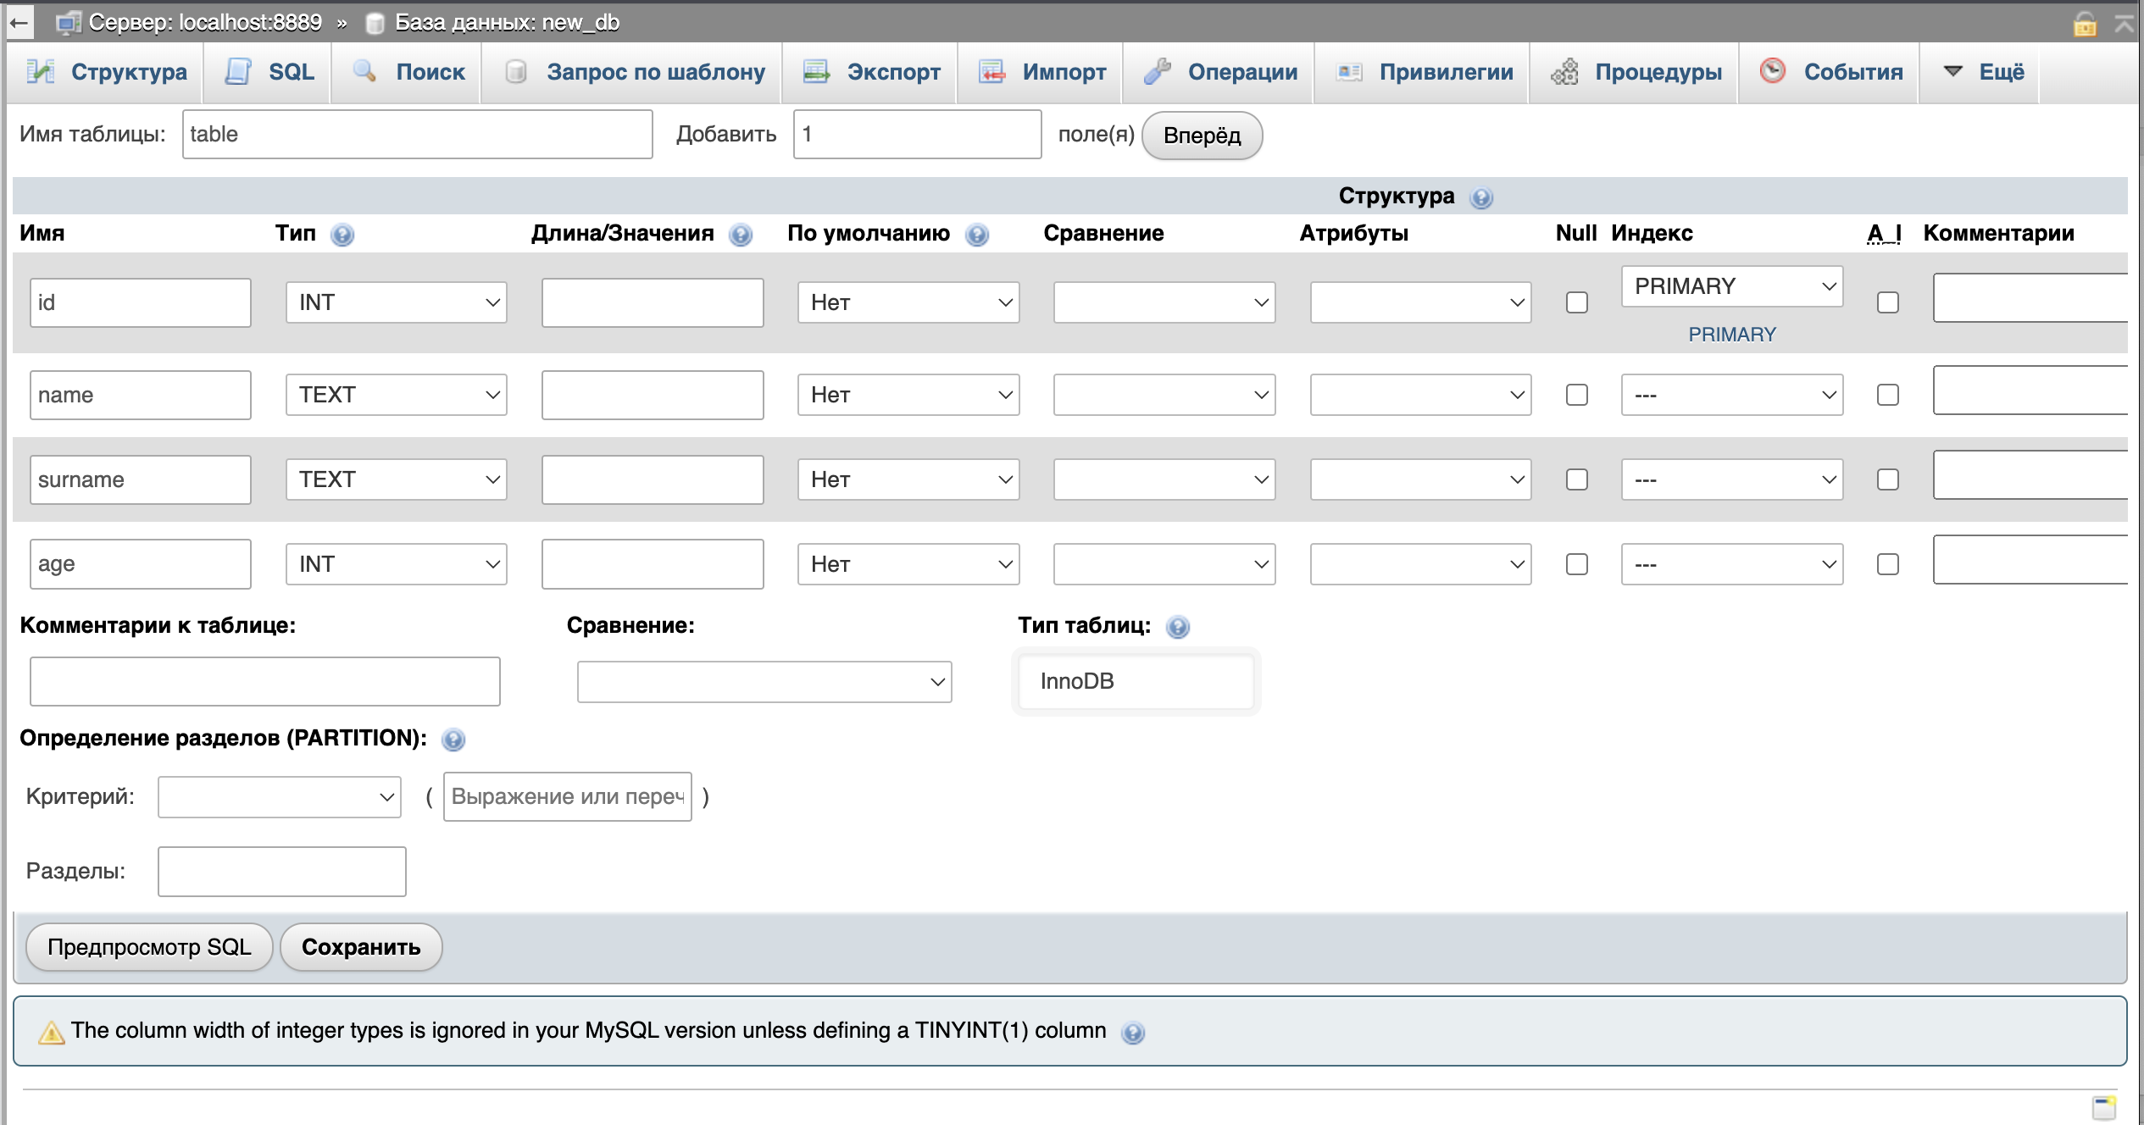

Рисунок - создание полей таблицы

Переходим на localhost:8888 и указываем информацию для подключения к БД. 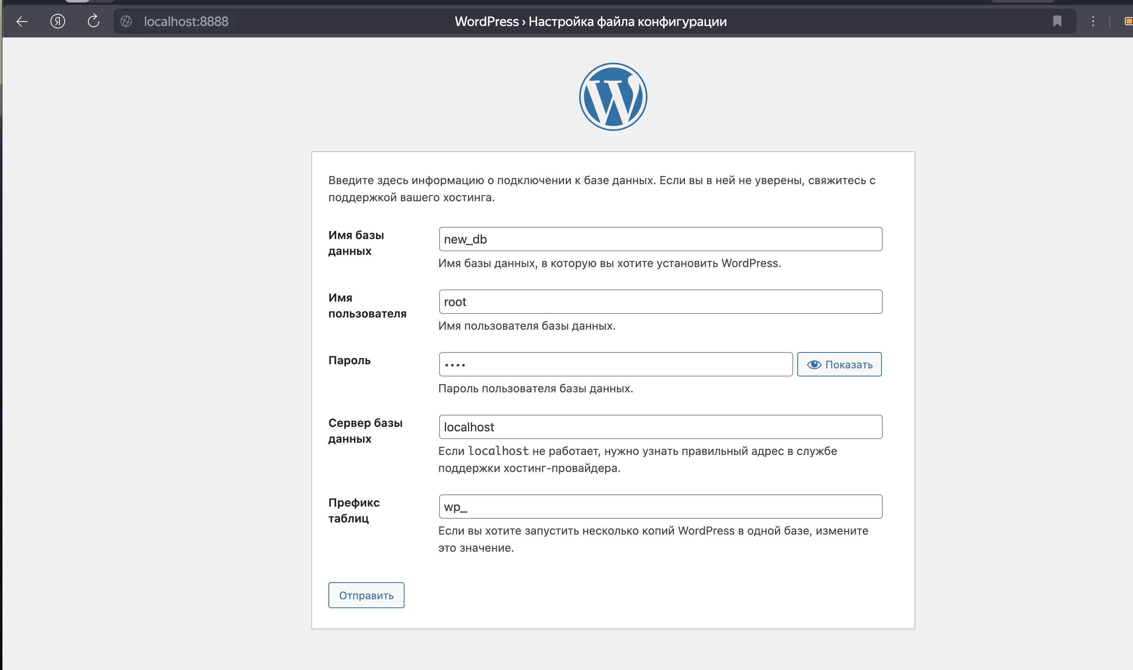

Рисунок - подключение к бд

Указываем информацию о сайте  
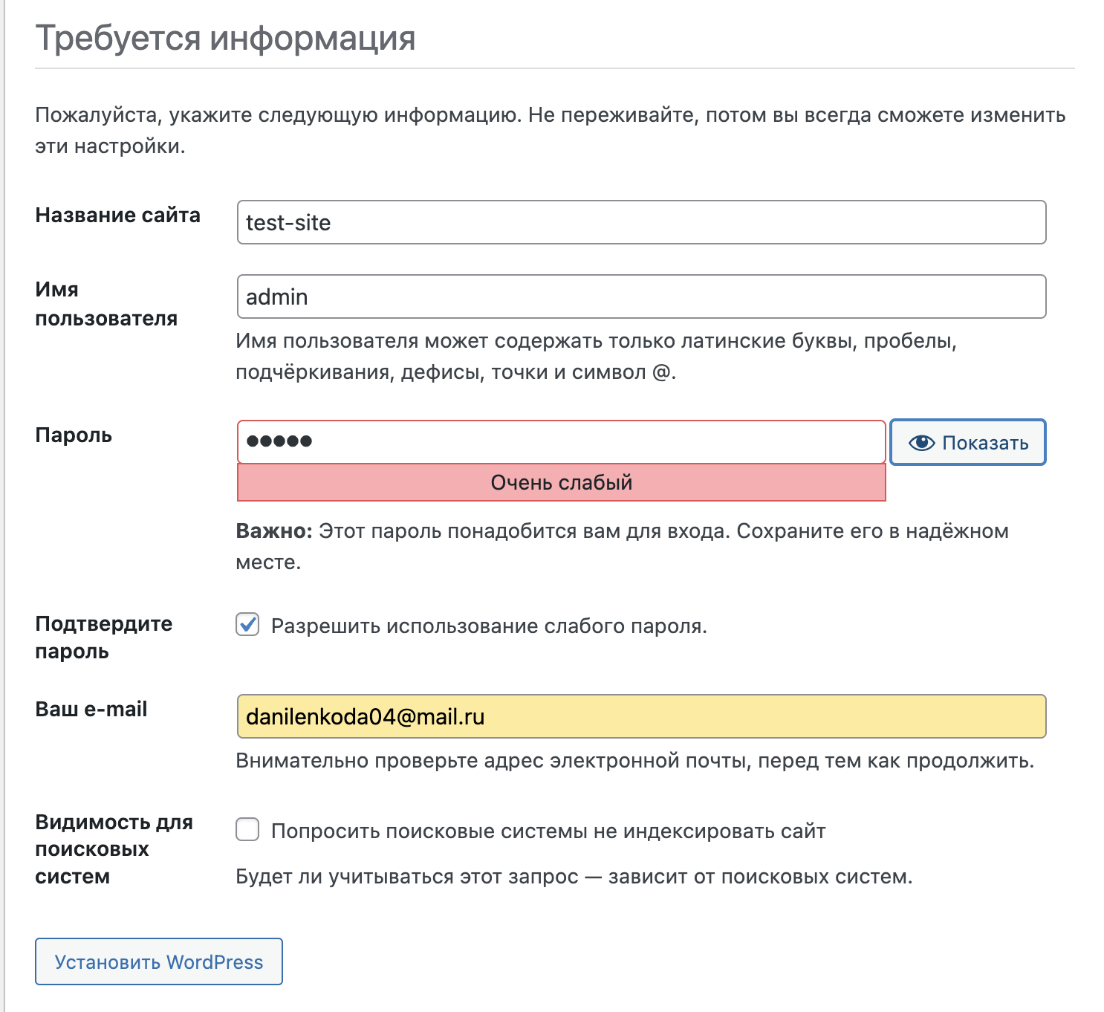

Рисунок - инфа о сайте

После этого мы попадаем в консоль управления   
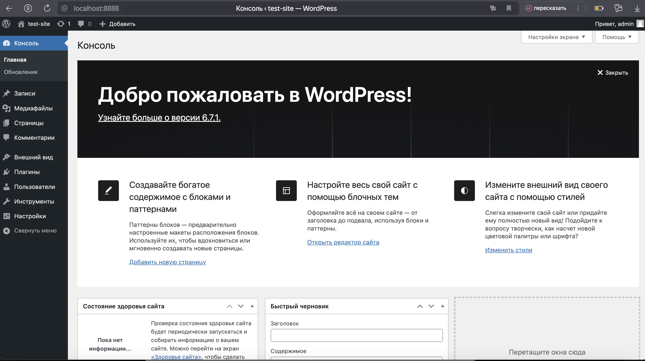

Рисунок - консоль управления

Для того, чтобы замаппить адрес test.site и ip сервера, в реальной разработке нам необходимо было бы во-первых арендовать доменное имя, а во вторых нам нужно было бы добавить соответствующую запись на DNS сервер (записи типа A бывает достаточно). Так как мы выолняем лабораторную и нужды в публикации сайта для всего мира нет, поэтому опубликуем его локально. В Unix подобных системах за это отвечает файл /etc/hosts, этот файл имеет приоритет перед DNS записями, который компьютер берет с DNS сервера. С помощью этого файла можно указать IP адрес, по которому будет идти запрос при обращении по какому-либо имени. (кстати, так можно ограничивать доступ к какому-либо сайту, например, можно добавить туда 127.0.0.1 my.itmo.ru и в таком случае запрос по имени my.itmo.ru будет идти на localhost, а там ничего не будет). Итак, добавим запись в файл /etc/hosts:  
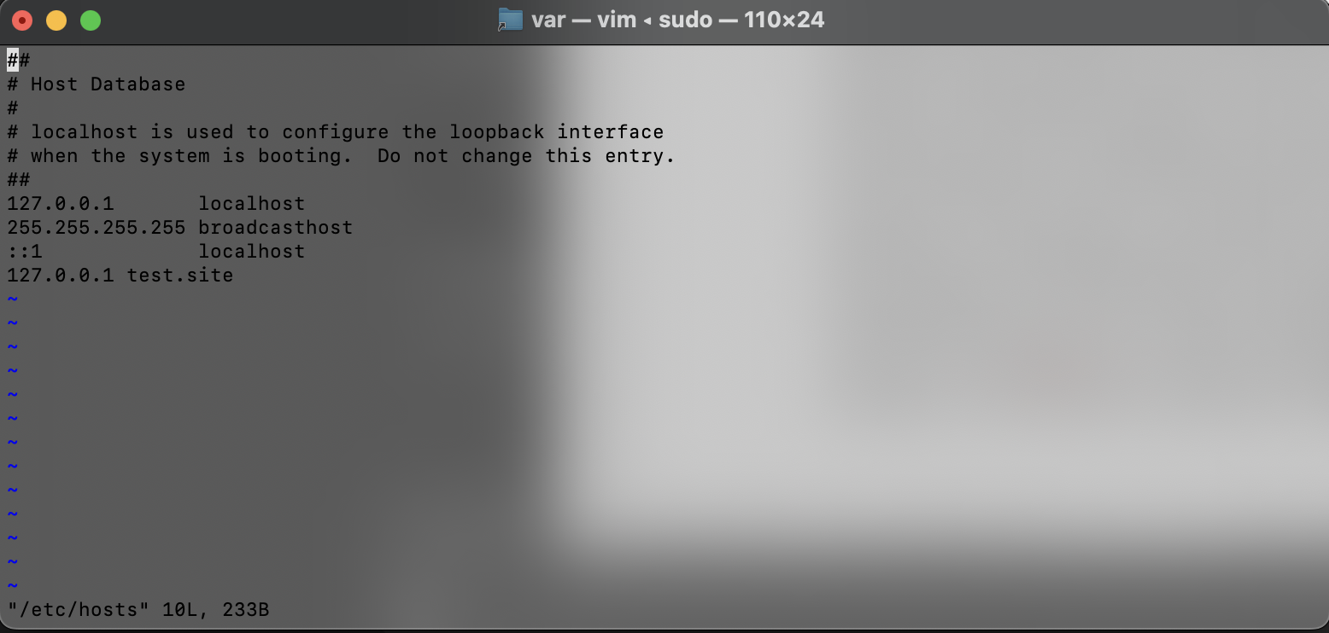

Рисунок - файл /etc/hosts

Попробуем зайти в браузер и обратиться по адресу:

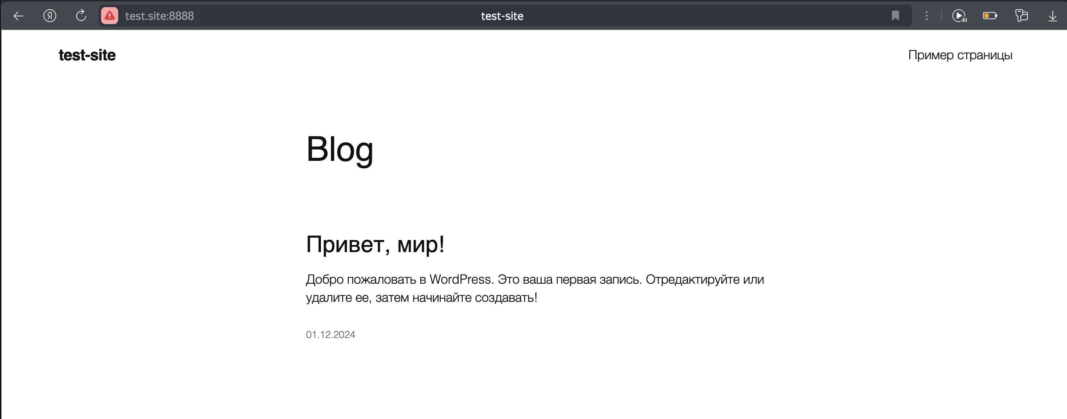

Рисунок - наш сайт

Перейти на сайт можно только указав порт, так как браузер автоматически подставляет порт 80 при использовании http, и 443 при использовании https. Итак, для того чтобы можно было обращаться к адресу test.site без использования порта, нам нужно чтобы он был на 80 порту, давайте сделаем это и протестируем.   
 Для того, чтобы сайт был доступен по 80 порту нам надо настроить apache на прослушивание 80-го порта и создать виртуальный сервер, а также в настройках wordpress указать, что адрес сайта – <http://test.site>. Теперь открываем страницу в режиме инкогнито, потому что сотня неудачных попыток беспощадно закешировалась.

Видим, что теперь наша страница доступна по адресу <http://test.site>

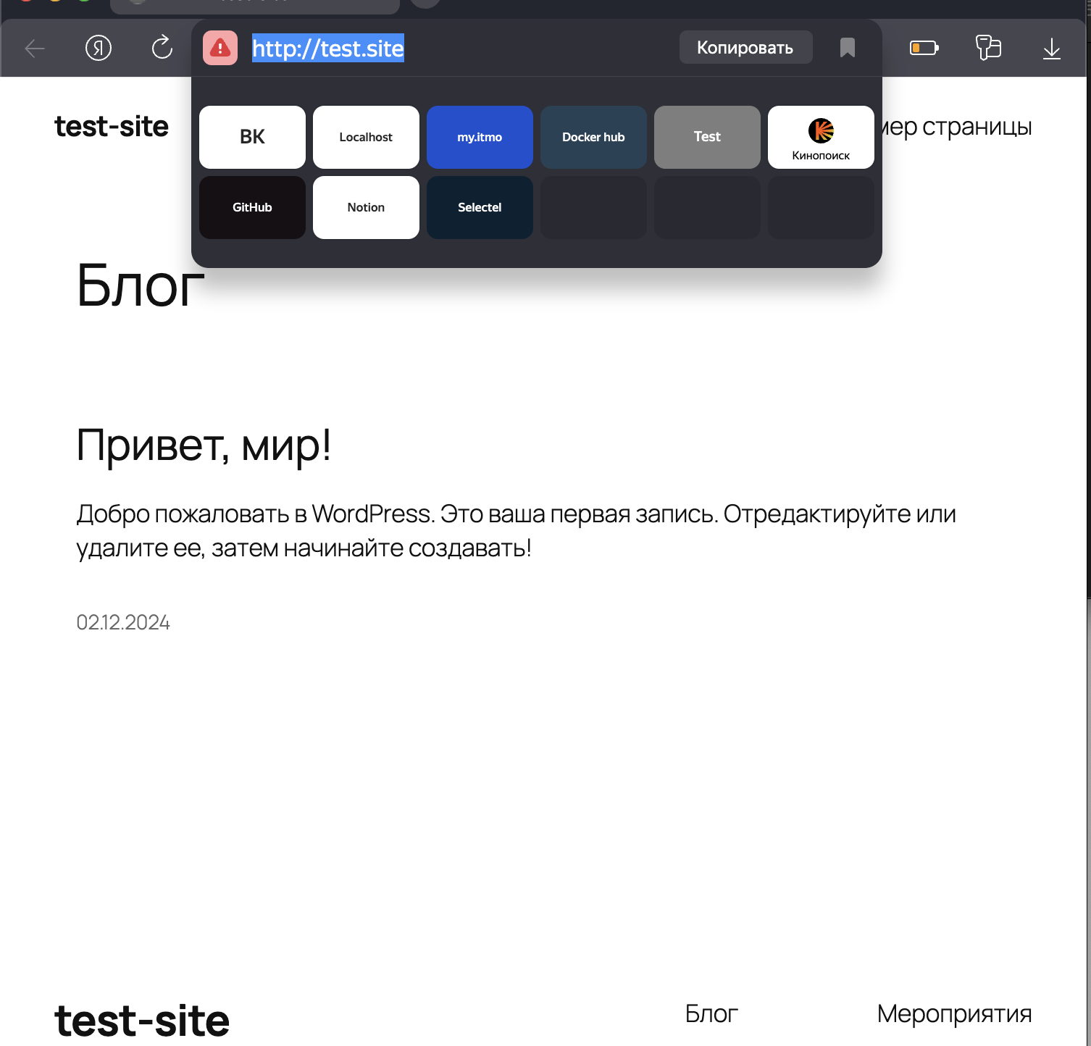

Рисунок наш сайт

С легкостью устанавливаем новую тему

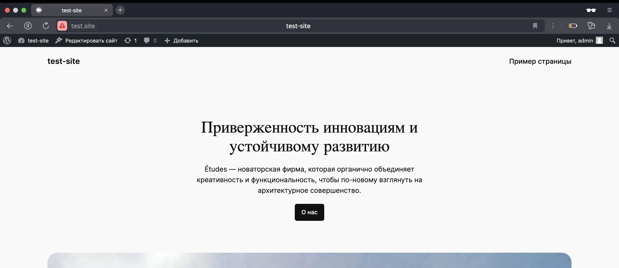

Рисунок - новая тема сайта

# **ЗАКЛЮЧЕНИЕ**

В рамках данной работы были изучен инструмент gulp, а также создан простейший сайт с использованием инструментов MAMP и Wordpress